Участие в Пробном этапе олимпиады 2024 года

Участие в олимпиаде
Пробный этап олимпиады 2024 года года пройдет с использованием информационно-коммуникационных технологий на специализированной Платформе. Для участия подготовлена пошаговая инструкция, которая поможет авторизоваться на Платформе, участвовать в Олимпиаде и посмотреть результаты.
Гарантируем хорошую работу Платформы с устройств с ОС: Windows 7, Windows 8, Mac OS, Linux и браузерами: Apple Safari 10 или выше, Mozilla Firefox 9 или выше, Google Chrome 58 или выше.

Шаг 1. Зарегистрироваться на платформе
Важно! Участники Пробного этапа олимпиады 2024 года регистрируются на платформе по ссылке-приглашению от школьного координатора, кроме регионов, указанных в разделе https://edu.olymponline.ru/olymp_prob/prob_olymp_kids/spisok_prob
Для регистрации на платформе используйте инструкцию: https://edu.olymponline.ru/authorization/singup_student.
Сохраните страницу Платформы в браузере для быстрого доступа к олимпиаде. В дальнейшем для перехода на Платформу используйте ссылку: https://edu.olymponline.ru/dashboard.
Если вы зарегистрированы на Платформе, но оказались не авторизованы, воспользуйтесь инструкцией: https://edu.olymponline.ru/authorization/login.
Если забыли пароль, восстановите его с помощью инструкции: https://edu.olymponline.ru/authorization/forgot_pass.

Шаг 2. Подготовиться к олимпиаде
Ознакомьтесь с расписанием проведения олимпиады на Платформе по каждому предмету: https://edu.olymponline.ru/olymp_prob/prob_olymp_kids/schedule_prob_olymp
Пока олимпиада не началась на неё можно записаться: https://edu.olymponline.ru/olymp_prob/prob_olymp_kids/sign_up_prob_olymp
Рекомендуем пройти тренировку, чтобы посмотреть: типы заданий, как отвечать и редактировать ответы. Найти тренировочную олимпиаду можно здесь: https://edu.olymponline.ru/catalog/trainings

Шаг 3. Записаться на олимпиаду
1) Записаться на олимпиаду вы можете в личном кабинете, выбрав соответствующий раздел "Олимпиады"
2) Выберите класс и предмет.
3) На карточке олимпиады нажмите на кнопку «Записаться».
4) После записи карточка с олимпиадой появится в разделе «Личный кабинет».

Желаем успехов!

Шаг 4. Участвовать в олимпиаде
Перед началом решения олимпиады, убедитесь, что дата и время на вашем устройстве корректные.
Как начать решать олимпиаду: https://edu.olymponline.ru/olymp_prob/prob_olymp_kids/start_prob_olymp
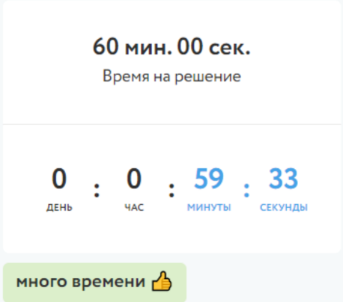
В левом верхнем углу находится таймер обратного отсчета, который показывает оставшееся время на решение заданий. В зависимости от предмета и номера класса, вам будет дано разное время на решение карточки олимпиады.

- Нажмите «Далее» после внесения ответа в задание или для пропуска задания и перехода к следующему.
- Обращайте внимание на то, в каком формате нужно вводить ответ (число, буква, предложение).
- Если вы решили всю олимпиаду и после изменили ответ в задании, нажмите «Сохранить» для внесения изменения.
- Ответы можно изменить, пока время на таймере обратного отсчета не истекло, даже если вы уже нажали «Завершить».
- Нажмите «Завершить» для возврата на страницу «Финал».
- Если время на таймере истекло, и вы НЕ успели нажать «Далее» или «Сохранить», в этом случае ответ НЕ будет принят Платформой.
- Для редактирования ответов по решенным предметам, заходим в раздел «Личный кабинет», нажимаем на карточку олимпиады, затем «Продолжить олимпиаду».

ОБОЗНАЧЕНИЯ ЗАДАНИЙ
— текущее задание.
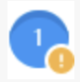
— текущее задание, в котором ранее были даны ответы не на все вопросы.
— задания, в которых даны ответы на все вопросы.

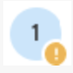
— задания, в которых даны ответы НЕ на все вопросы.

— пропущенные задания. В этих заданиях вы не нажали «Далее», а переход между ними выполнен при нажатии на номер задания.
Если есть вопросы, вы можете задать их в чате на Платформе.
Команда поддержки отвечает ежедневно с 10:00 до 20:00 по московскому времени.

Шаг 5. Посмотреть результаты
После окончания олимпиады через некоторое время станут доступны баллы за олимпиаду по каждому заданию.
Расписание публикации предварительных результатов: https://edu.olymponline.ru/olymp_prob/prob_olymp_kids/schedule_prob_olymp
Как посмотреть баллы и критерии оценки: https://edu.olymponline.ru/olymp_prob/prob_olymp_kids/look_points_prob_olymp
После проведения рейтингования в карточке олимпиады вы увидите свой статус: победитель, призер или участник.
Как узнать свой статус: https://edu.olymponline.ru/olymp_prob/prob_olymp_kids/status_prob_olymp

